附件3

专家申请填报说明

一、登陆安徽省经济和信息化厅网站（jx.ah.gov.cn ）
二、点击进入“企业云”
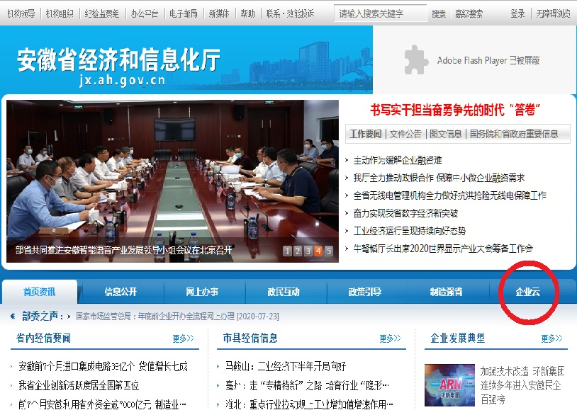
三、点击进入“个人用户”
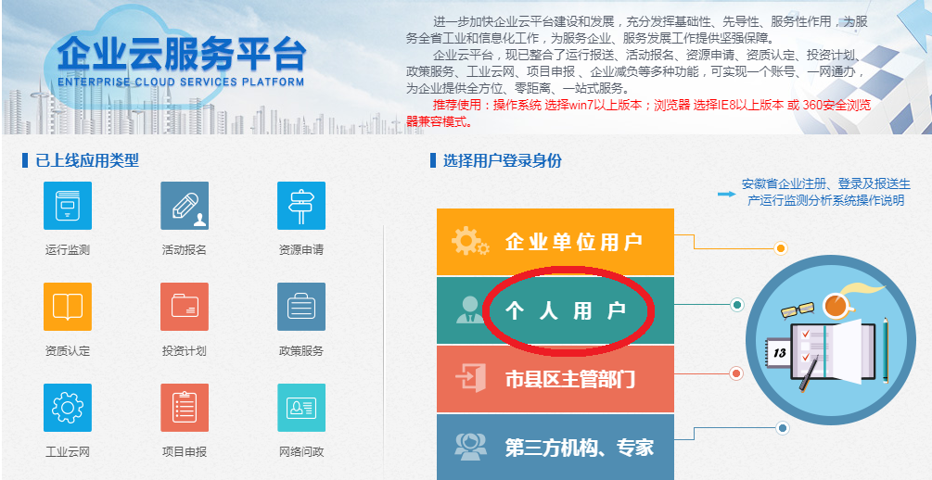
四、用“身份证号码”或“手机号码”进行注册并登陆
五、点击进入“专家库”
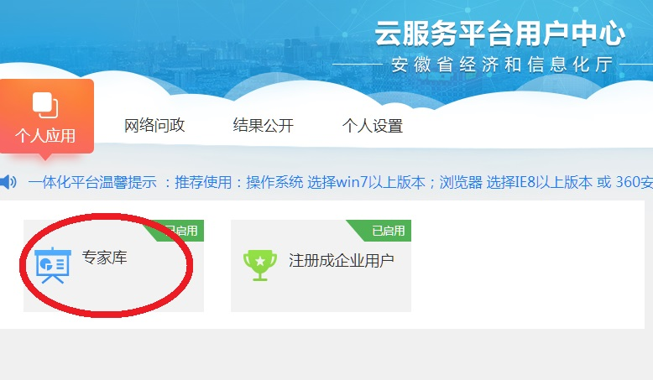
六、点击进入“添加”
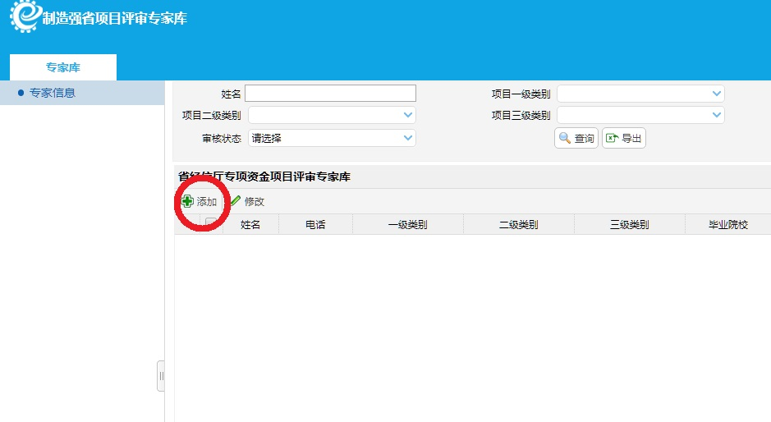
七、按照要求填制“申请表”后点击“保存”即可

